

Rae vallas Aruvalla külas Rajamäe katastriüksuse detailplaneering

ALGATAMISE TAOTLUS

Detailplaneeringu koostaja: | Detailplaneeringu koostamise korraldaja:
ThinkTerra OÜ | Rae Vallavalitsus
Registrikood: 16734833 | Aruküla tee 9, Jüri alevik, Rae vald,
 | 75301, Harjumaa
Planeerija/ projektijuht: | Huvitatud isik:
Evely Ehrpas | Kaido Nurja
E-mail: evely@thinkterra.ee | Rajamäe talu, Aruvalla küla, Rae vald,
 | 75320, Harjumaa
Vastutav isik:
Liina Ollema (Liina Ratas, maastikuarhitektuur MA, tunnistuse nr MB 004610)

Tallinn, 2026

SISUKORD
SISUKORD 2
1. SISSEJUHATUS 3
2. KEHTIV „RAE VALLA ÜLDPLANEERING“ 5
3. TAOTLETAVA DETAILPLANEERINGUGA KAVANDATAV 6
4- ESKIISLAHENDUS 10

1. SISSEJUHATUS

Taotletav planeeringuala asub Hajumaal Rae vallas Aruvalla küla põhjaosas (vaata Skeem 1).

Planeeringualasse jääb katastriüksus:
Katastriüksuse nimi | Katastriüksuse tunnus | Maakasutuse sihtotstarve | Pindala
Rajamäe | 65303:003:0227 | Maatulundusmaa 100% | 18 501.0 m²

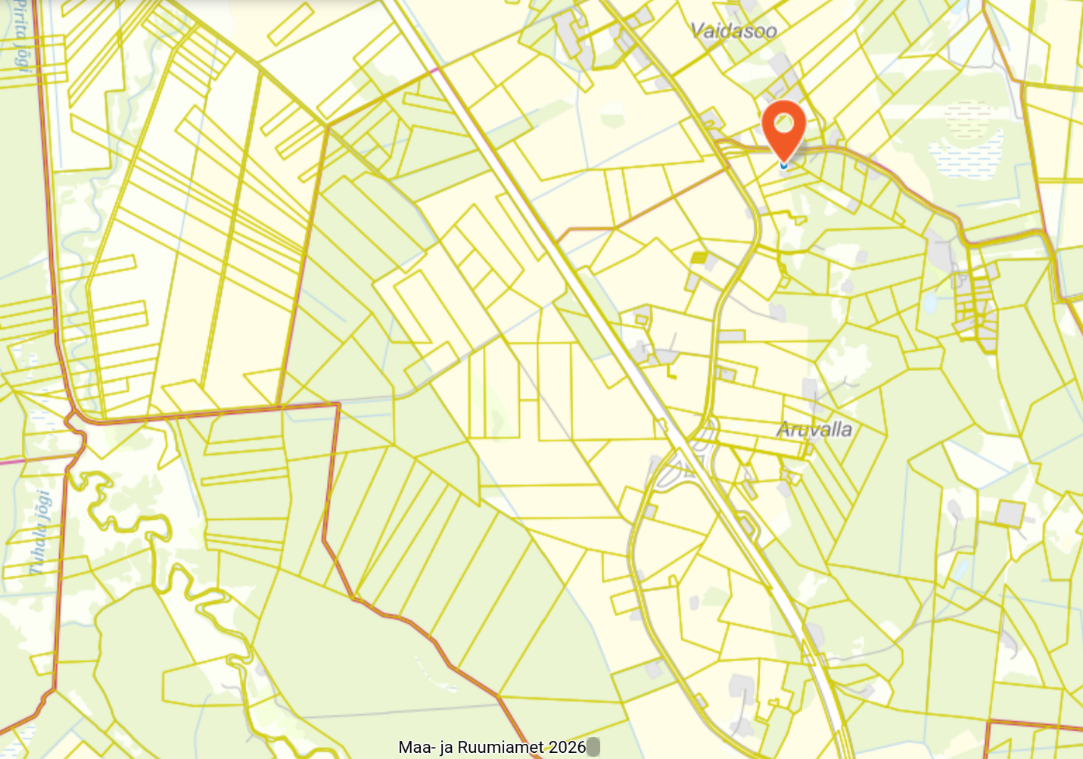
Skeem 1. Väljavõte Maa- ja Ruumiameti kaardirakendusest, seisuga aprill 2026. Planeeringuala asukoht on tähistatud nööpnõelaga.
Planeeringuala piirneb põhjast Rajapõllu (65303:003:0435, maatulundusmaa 100%), Magramäe (65301:001:5710, maatulundusmaa 100%), Väike-Raja (65303:003:0223, elamumaa 100%), läänest Kullamäe (65301:001:5711, maatulundusmaa 100%), lõunast Rajametsa (65303:003:0225, maatulundusmaa 100%), läänest Kurvi (65301:001:3420, elamumaa 100%) ja Riksu (65301:001:3421, maatulundusmaa 100%) katastriüksustega.

Rajamäe katastriüksusel asub ehitisregistri andmete alusel 1-korruseline kavandatav, kuid tegelikkuses olemasolev, üksikelamu (ehr.kood: 120276189), ehitisealuse pinnaga 328.4 m². Maa- ja Ruumiameti fotolao alusel on nähtav, et kinnistul asub veel 2 abihoonet, 3 varjualust või kuuri ning lisaks 1 kasvuhoone (vaata Skeem 2).
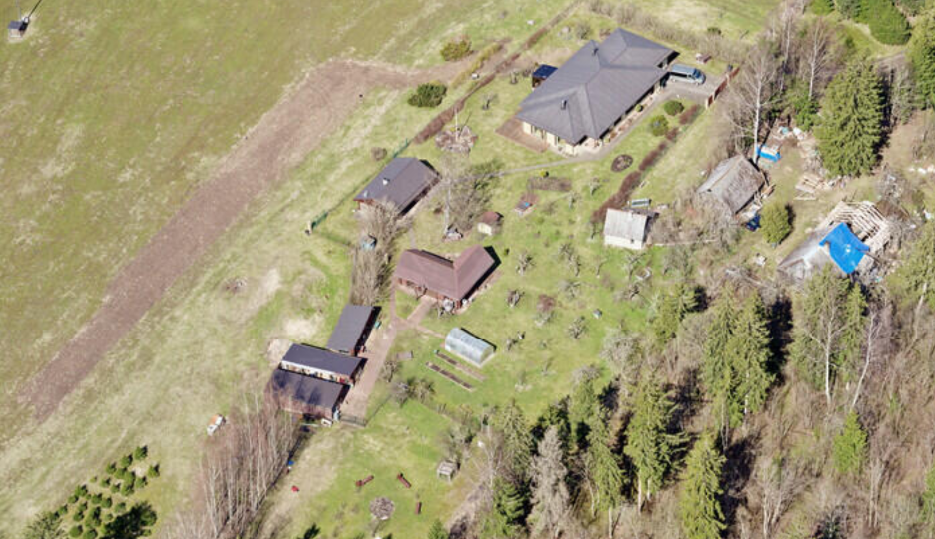
Skeem 2. Väljavõte Maa- ja Ruumiaemti fotolaost. Foto tehtud 27.04.2024.
Rajamäe katastriüksusele on 2000ndate alguses kehtestatud detailplaneering, mille alusel osaliselt on olemasolevad hooned rajatud. Käesolevaga tehakse ettepanek kehtiva detailplaneeringu muutmiseks.
Maa- ja Ruumiameti kitsenduste kaardirakenduse kohaselt ulatuvad Rajamäe katastriüksusele alljärgnevad kitsendused (vaata Skeem 3):
- Elektriõhuliini 1-20 kV (Keskpingeliin) kaitsevöönd koridoris laiusega 20 m;
- puurkaev PRK0018593 ja selle sanitaarkaitseaja R= 50 m;
- kinnismälestise, ohvrikivi (18727), kaitsevöönd R0 50 m;
- Kivikalme "Mallemägi", "Kullamägi" (18718) kaitsevöönd R0 50 m.

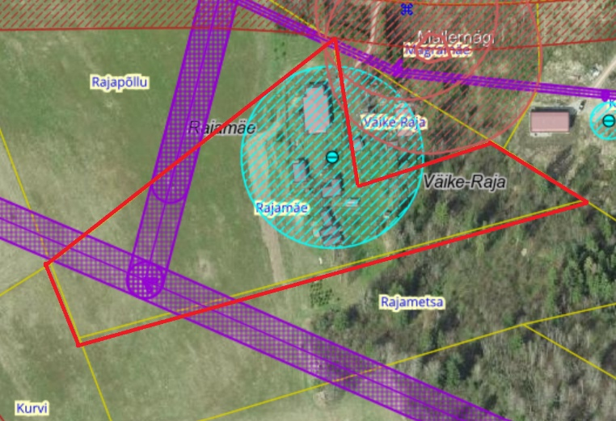
Skeem 3. Väljavõte Maa- ja Ruumiameti kitsenduste kaardirakendusest. Taotletav planeeringuala on markeeritud punase kontuuriga.
Olemasolevat keskkonda iseloomustab hajaasustusele omane ruumistruktuur, kus suuremad maatulundus- ja metsamaa krundid vahelduvad üksikelamutega ning hoonestus paikneb hajusalt, arvestades looduslikke tingimusi ja olemasolevat infrastruktuuri. Taotletav planeeringuala paikneb põllumajandus- ja metsamajandusmaa sihtotstarbega alal, kus kehtiv üldplaneering lubab elamute rajamist hajaasustuse põhimõttel ning eeldab olemasoleva keskkonnastruktuuri säilitamist. Samuti mõjutavad ala kasutust mitmed kitsendused (nt elektriliini kaitsevöönd, puurkaevu sanitaarkaitseala ja muinsuskaitselised objektid), mis suunavad hoonestuse paiknemist ja aitavad hoida ala madala intensiivsusega.

2. KEHTIV „RAE VALLA ÜLDPLANEERING“
Rajamäe katastriüksus jääb kehtiva „Rae valla üldplaneeringu“ (kehtestatud Rae Vallavolikogu 21.05.2013 otsusega nr 462) järgi hajaasustusalal olevale põllumajandusmaale, ajaloolisele asustusstrukruuriga alale, metsamajandusmaale ja EV- hajaasustuses paiknevale elamumaale (vaata Skeem 4).

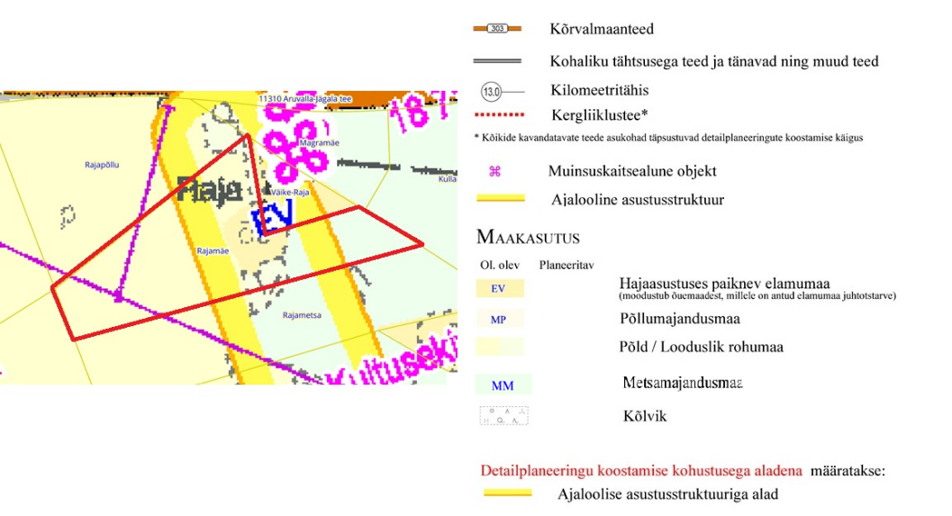
Skeem 4. Väljavõte kehtivast „Rae valla üldplaneeringu“ kaardist. Planeeringuala on markeeritud punase kontuuriga.
Väljavõte kehtiva üldplaneeringu seletuskirjast ptk 4.2 Maade kasutamis- ja ehitustingimused hajaasustusaladel:
- Õuemaa ulatuses on maa-alade juhtotstarbeks elamumaa. Kuni 25% ulatuses on lubatud ühiskondlike ehitiste maa, ärimaa ja/või haljasala ja parkmetsa maa arendamine kõrvalfunktsioonina. Kõrvalfunktsiooni väljaarendamine võib toimuda eeldusel, et kaasnevad mõjud ei häiri elukeskkonda ning hoonestusmahud vastavad eluhoonete mahtudele.
- Õuemaa minimaalseks suuruseks on 0,2 ha ja maksimaalseks suuruseks 1,0 ha ning see tuleb vastavalt maakastastriseaduse § 18 lg 7 välja mõõdistada iseseisva katastriüksusena. Õuemaa täpsem võimalik suurus ja asukoht katastriüksusel oleneb väljakujunenud olukorrast: katastriüksuse suurusest, millest elamumaa kinnistu välja jagatakse, piirkonna üldisest või väljakujunenud krundistruktuurist, infrastruktuuri olemasolust, hajaasustuspõhimõtte toimimistest jne.
- Detailplaneeringu koostamise kohustusega kaasneb vastavalt keskkonnamõju hindamise ja keskkonnajuhtimissüsteemi seaduses sätestatud korrale keskkonnamõju eelhindamise läbi viimise kohustus. Keskkonnamõju eelhinnangu põhjal otsustab kohalik omavalitsus keskkonnamõju hindamise läbi viimise vajalikkuse ja täpsusastme iga arenduse puhul eraldi.
- Hajaasustuses on lubatud elamute rajamine hajaasustuse põhimõttel, mille kohaselt maksimaalseks elamute grupi suuruseks on kuni 3 elamukohta (majapidamist), kus elamute vaheline kaugus on kuni 100 m; elamugruppide või väljaspool gruppe paiknevate üksikelamute omavaheline kaugus vähemalt 300 m. Elamute rajamisel tuleb maksimaalselt ära kasutada olemasolevat infrastruktuuri, sh teid.
- Elamute rajamine ei tohi kitsendada naabrite elamurajamise võimalusi. Vastasel juhul tuleb ehitustegevus naabritega kooskõlastada ning esitada naabrite kirjalik nõusolek.
- Olemasoleva talu juurde on lubatud 1-2 eluaseme rajamine hajaasustuse põhimõttel.
- Ühele elamumaa sihtotstarbelisele katastriüksusele on lubatud ehitada üks ühepereelamu koos abihoonetega.

Väljavõte üldplaneeringu seletuskirjast ptk 4.15. Põllumajandusmaa:
Maakasutuse juhtotstarbeks on põllumajandusmaa - põllunduse, aianduse, karjakasvatuse ja nende arendustegevusega seotud maa.
Üldised kasutamis- ja ehitustingimused põllumajandusmaal:
- Maa-alade juhtotstarbeks on põllumajandusmaa.
- Põllumajandusmaal on lubatud eluasemete rajamine hajaasustuse põhimõttel (vt ptk 4.2).
- Põllumajandusmaal on lubatud põllumajandusega seotud ning selleks otstarbeks vajalike ehitiste rajamine.
Väljavõte üldplaneeringu seletuskirjast ptk 4.14. Metsamajandusmaa
Maakasutuse juhtotstarbeks on metsamajandusmaa - metsakasvatuse ja selle teenindamisega seotud maa. Üldplaneeringu kohaselt säilib metsamajandusmaana enamik seni kasutuses olnud metsamajandusmaid.
Üldised kasutamis- ja ehitustingimused metsamajandusmaal:
- Maa-alade juhtotstarbeks on metsamajandusmaa.
- Metsamajandusmaal on lubatud eluasemete rajamine hajaasustuse põhimõttel.
- Metsamajandusmaal on lubatud metsa majandamisega seotud ning selleks otstarbeks vajalike ehitiste rajamine.
- Elamute ja elamualade kontaktvööndis tohib lageraie langi suurus olla maksimaalselt 2 ha. Lageraie langi puistu vanus peab vastama metsaseaduses ning metsa majandamise eeskirjas sätestatule.
Olemasolev lahendus sobitub olemasolevasse keskkonda hästi, kuna hoonestus on juba kujunenud vastavalt krundi looduslikele ja ruumilistele eeldustele ning paikneb hajusalt, järgides ümbritsevat asustusmustrit. Hoonete paiknemine arvestab nii juurdepääsuvõimalusi kui ka kitsendusi, vältides konfliktseid alasid ning säilitades olulise osa kõrghaljastusest. Samuti toetab olemasoleva juurdepääsutee kasutamine ja säilitamine piirkonna infrastruktuuri loogilist arengut ega too kaasa uusi olulisi ruumilisi häiringuid.
Lisaks on lahendus kooskõlas üldplaneeringu põhimõtetega, kuna ei tihenda asustust ebaotstarbekalt ega muuda piirkonna maakasutuse iseloomu, vaid jätkab olemasolevat kasutusviisi. Hoonestuse maht ja paiknemine jäävad mõõdukaks ning sobituvad ümbritseva maastiku ja naaberkinnistute kasutusloogikaga, mistõttu võib järeldada, et olemasolev lahendus on keskkonnaga kooskõlas ning ruumiliselt põhjendatud.
Eeltoodule tuginedes on taotletav detailplaneering kooskõlas alal kehtiva „Rae valla üldplaneeringuga“.

3. TAOTLETAVA DETAILPLANEERINGUGA KAVANDATAV

Planeerimisseadus § 126 lõige 1 punkt 1 ütleb, et detailplaneeringu ülesanne on planeeringuala kruntideks jaotamine. Taotletavasse planeeringualasse jääb Rajamäe katastriüksus. Vastavalt planeerimisseadus § 126 lõike 1 punktile 1 kavandatakse planeeringualasse jäävast katastriüksusest üks uus krunti.

Tabel 2. Planeeritud kruntide andmed
Krundi pos nr | Pindala | Plan. krundi kasutamise sihtotstarbed dp liikide alusel | Plan. katastriüksuse sihtotstarve katastriüksuse liikide alusel
Pos 1 | 18 501 m² | MP, MM 100% | M 100%
Selgitus:
MP- põllumajandusmaa;
MM- metsamaa;
M- maatulundusmaa.

Taotletava detailplaneeringu koostamise põhieesmärgiks on välja selgitada võimalus Rajamäe katastriüksusel juba ellu viidud lahenduse seadustamiseks. Planeeringulahendus lähtub olemasolevast olukorrast, maaüksuse suurusest, sellel paiknevast hoonestusest, juurdepääsuvõimalustest ning looduslikest väärtustest.

Maa- ja Ruumiameti fotolao alusel on nähtav, et Rajamäe katastriüksusel asub lisaks 1-korruselisele üksikelamule veel 2 abihoonet, 3 varjualust ja/või kuuri ning 1 kasvuhoone. Samas, arvestades, et detailplaneeringu kehtestamisega jääb krundile määratud ehitusõigus kehtima kuni detailplaneeringu kehtetuks tunnistamiseni või uue detailplaneeringu kehtestamiseni, siis tulevikkuvaatavalt taotletakse käesolevaga krundil olevate olemasolevate hoonete ehitusõiguse mõningast suurendamist, võimaldades seeläbi krundi omanikul tulevikus vajadusest lähtuvalt olemasolevaid hooneid kaasajastada või rajada täitsa uusi hooneid.

Lähtuvalt eelpool toodust soovitakse taotletava planeeringuga plan. krundile pos 1 anda ehitusõigus ühe kuni 2-korruselise ja kuni 9 m kõrge eramu ja seda teenindavate kuni 5 kuni 5 m kõrgete abihoonete rajamiseks. Käesolevaga on lubatud olemasolevad hooned säilitada või vajadusel lammutada. Lisaks on lubatud maa-aluse korruse (keldri, varjendi), laste mänguväljaku, varjualusega grillplatsi või väliköögi rajamine, mida on lubatud rajada lisaks planeeringuga antud ehitisealusele pinnale.

Tabel 3. Planeeritud ehitusõigus
Plan. krundi nr | Plan. hoonete suurim lubatud ehitisealune pind (maa-all/ maa peal), m² | Plan. hoonete arv krundil (eramu+abihooned) | Plan. hoone lubatud kõrgus plan. maapinnast (eramu/ abihooned), m | Plan. hoone suurim/vähim lubatud korruselisus (eramu// abihooned)
Krunt pos 1 | -150/ 600 | 1+5 | 9/ 5 | -1/2// 1
Planeeringuala hoonestusalade kavandamisel on lähtutud määrusest „Ehitisele esitatavad tuleohutusnõuded“ (vastu võetud 30.03.2017 siseministri määrusega nr 17) § 22: (2) Hoonete vaheline kuja peab olema vähemalt kaheksa meetrit. Kui hoonete vaheline kuja on vähem kui kaheksa meetrit, piiratakse tule levikut ehituslike abinõudega. Kuja nõuet rakendatakse ka rajatisele, kui rajatis võimaldab tulelevikut. Plan. elamukruntide hoonestusalad on kavandatud 4 m kaugusele naaberkinnistu piiridest.
Olulisemad arhitektuurinõuded kavandatavatele hoonetele:
- Hoonete arv krundil: 1 eramu ja kuni 5 abihoonet;
- Hoonete korruselisus: eramu kuni 2 korrust, abihooned 1 korrus;
- Hoonete suurim lubatud kõrgus plan. maapinnast: eramu kuni 9 m, plan. abihooned kuni 5 m;
- Viimistlusmaterjalidest on eelistatud materjalid laudis, krohv, klaas, kivi, fassaadiplaat jne;
- Hoonete välisviimistluses on keelatud imiteerivate materjalide kasutamine (n: plastik, madalakvaliteediline laudis vms);
- Katusekalle vastavalt piirkondlikule tavale: katusekalle 0º - 45º. Katusekattematerjal: plekk, kivi, rullmaterjal. Katusetüüp: lame-, viil-, kelp- või kaldkatus. Lamekatust on lubatud kavandada vaid ühekordse hoonemahu puhul, lisaks võib lamekatusega ühekordset hoonemahtu kombineerida teiste katusetüüpidega;
- Kavandatavate hoonete arhitektuur peab olema kõrgetasemeline ja keskkonda väärtustav. Krundile kavandatavate hoonete välisilme peab olema omavahel kooskõlas. Eramud ja abihooned projekteerida kaasaegse arhitektuurse lahendusega- vormilt lihtsad ning harmoneeruvad ümbritseva mijööga ja olemasolevate hoonetega. Järgida väljakujunenud traditsioonilisi ehitusmahtusid, ehitusmaterjale, arhitektuurseid lahendusi (katusekalded, aknad, välisviimistlusmaterjalid jne);
- Plan. krunti on lubatud piirata piirdeaiaga ainult õueala ulatuses. Piirde liik ja kõrgus antakse ehitusprojekti staadiumis.

Võimalike uute hoonete paiknemisel tuleb lähtuda olemasoleva maastiku looduslikust struktuurist ning säilitada ja väärtustada krundil esinevat kõrghaljastust maksimaalses võimalikus mahus. Hoonestus tuleb paigutada looduskeskonda arvestavalt ja selliselt, et see järgib olemasolevaid reljeefi eripärasid, metsa- ja puistualasid ning väljakujunenud ruumilist loogikat, vältides maastiku liigset ümberkujundamist.
Hoonete kavandamisel tuleb eelistada juba osaliselt avatud või varasemalt kasutuses olnud alasid (nt olemasoleva hoonestuse lähiümbrus), et vähendada vajadust kõrghaljastuse likvideerimiseks. Uute hoonete ja rajatiste paigutus peab olema selline, et säiliksid väärtuslikumad puistud ning elujõulised puud, mis annavad alale ruumilise struktuuri ja visuaalse kvaliteedi.
Plan. krundil leidub kõrghaljastust nii olemasolevate hoonete ümbruses kui katastriüksuse idaosas. Planeeringuga on ette nähtud säilitada olemasolevad puud maksimaalses võimalikus mahus, kui need ei jää ette ehitustegevusele, ei ole haiged ega ohtlikud. Lageraie on keelatud. Kõrghaljastuse säilitamisel tuleb eelistada suuremõõtmelisi ja maastikuliselt väärtuslikke puid, mis täidavad olulist rolli nii mikrokliima kujundamisel (tuule- ja päikesekaitse) kui ka elukeskkonna kvaliteedi tagamisel. Säilitatav haljastus tuleb siduda hoonestusega terviklikuks ruumiliseks lahenduseks, kus hoonestus ei domineeri, vaid sulandub pehmelt looduslikku keskkonda.
Hoonete vahelised alad tuleb kujundada haljastatud ja heakorrastatud ruumina, vältides ulatuslikke kõvakattega pindu. Soovitav on kasutada mitmekihilist haljastust (puud, põõsad, rohttaimestik), mis toetab nii elurikkust kui ka elanike heaolu. Uushaljastuse rajamisel tuleb kasutada piirkonnale iseloomulikke ja kohalikele tingimustele vastavaid liike. Soovitav on täiendada olemasolevat haljastust eelkõige krundi servaaladel ja hoonete vahel, et luua tuulekaitset ning parandada ruumi kasutusmugavust. Samuti tuleb arvestada, et haljastuse kujunemine on ajas toimuv protsess ning planeeringulahendus peab looma eeldused selle järjepidevaks arenguks.
Hoonete paigutamisel tuleb arvestada ka olemasolevate kitsendustega (nt elektriliini kaitsevöönd, puurkaevu sanitaarkaitseala), kasutades neid alasid võimalusel haljasalana või madala intensiivsusega kasutuseks, mitte aktiivse hoonestuse alana.
Jäätmete kogumine toimub vastavalt „Rae valla jäätmehoolduseeskirjale“. Jäätmete liigiti kogumise mahutid on lubatud paigutada hoovi varjatult või hoone mahtu. Prügikonteinerite tühjendamiseks on tagatud teenindussõiduki juurdepääs. Täpne konteinerite paiknemine antakse ehitusprojekti koostamise käigus.
Ehitustegevuse käigus tekkivad jäätmed kogutakse kokku, sorteeritakse ja antakse üle nõuetekohasele jäätmekäitlejale. Olmejäätmed tuleb käidelda vastavalt kehtivale seadusandlusele. Jäätmete kogumise, veo, hoidmise, taaskasutamise ja kõrvaldamise korraldus, nende tegevustega seotud tehnilised nõuded ning jäätmetest tervisele ja keskkonnale põhjustatava ohu vältimise või vähendamise meetmed on sätestatud jäätmeseaduses ning „Rae valla jäätmehoolduseeskirjas“. Peale ehitustöid peab planeeringuala korrastama ning ehituse käigus tekkinud jäätmed käitlema vastavalt jäätmeseadusele ja „Rae valla jäätmehoolduseeskirjale“.
Olemasolev juurdepääs taotletavale planeeringualale on algusega avalikult kasutatavalt riigimaantee kõrvalmaanteelt nr 11310 Aruvalla-Jägala tee (11310 Aruvalla-Jägala tee, 65303:004:0096, transpordimaa 100%) ning mööda olemasolevat kruusateed, mis kulgeb eraomandis olevatel Magramäe (65301:001:5710, maatulundusmaa 100%) ja Väike-Raja (65303:003:0223, elamumaa 100%) katastriüksustel. Juurdepääsu tagamiseks Rajamäe katastriüksusele on käesoleva planeeringuga ette nähtud juurdepääsu servituudi vajadusega ala plan. krundi pos 1 igakordse omaniku kasuks Magramäe (pindala 105 m²) ja Väike-Raja (pindala 57 m²) katastriüksustele. Olemasolev juurdepääsutee on ette nähtud säilitada. Lubatud on ka olemasoleva tee laiendamine, rekonstrueerimine või katendi uuendamine, kui selleks tekib vajadus.
Plan. krundile pos 1 on kavandatud 3 parkimiskohta, mis on kavandatud plan. krundi koosseisu. Parkimine on lubatud lahendada nii krundil kui hoone mahus. Täpne parkimislahendus, juurdepääsuteed ja parkimiskohtade arv ning asetus antakse ehitusprojekti koostamise käigus.
Tehnovõrgud planeeritakse lahendada lokaalselt. Plan. krundi pos 1 veevarustuse tagab Rajamäe katastriüksusel olev puurkaev-pumpla PRK0018593, mille sanitaarkaitseala ulatus on 50 m. Taotletava planeeringuala reovesi on lubatud lahendada biopuhasti või lokaalse kogumismahuti baasil. Täpne planeeritud tehnovõrkude lahendus antakse edasise detailplaneeringu koostamise käigus.

4- ESKIISLAHENDUS

